**Режим ядра архитектуры Windows**

В режиме ядра выполняются такие компоненты ОС, как менеджер памяти, менеджер системы безопасности, файловая система, сетевые протоколы, управление потоками и процессами, менеджер объектов и т.д. Приложения не имеют прямого доступа к этим компонентам в целом. Сами компоненты работают не напрямую со структурами данных.

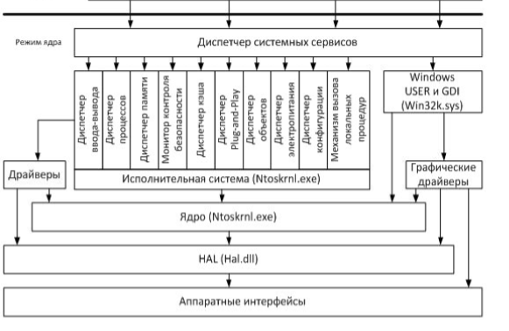

Основные компоненты ОС, выполняющиеся в режиме ядра:

1. Исполняемая часть – выполняет управление памятью, процессами, потоками, безопасностью и вводом/выводом. Основные компоненты этой части:
2. Диспетчер конфигураций – управляет системным реестром
3. Диспетчер потоков и процессов – дополняет работу с потоками и процессами
4. Монитор безопасности – регистрирует и защищает ресурсы
5. Plug and Play – управляет взаимодействием всех компонентов PnP и обеспечивает распознавание устройств
6. Диспетчер электропитания – регулирует работу электропитания
7. Диспетчер кэша – работает с кэшем
8. Диспетчер виртуальной памяти – работает с виртуальной памятью и файлами подкачки
9. Диспетчер объектов – работает с объектами, работает с представлением объектов, как процессов или потоков
10. LPC – передача сообщения между клиентским и серверными процессами
11. Оконный диспетчер – работает с вводом/выводом пользовательских интерфейсов и обработкой событий клавиатуры
12. Ядро Windows – выполняет низкоуровневые функции ОС, а именно диспетчеризацию потоков, синхронизацию процессов, прерывания и исключения. Выполнение ядра происходит всегда только в ОЗУ и не прерывается. Обеспечивает низкоуровневую базу для работы компонентов высшего уровня. Ядро состоит из наборов объектов:
13. Объекты управления – включают объекты процесса ядра, обработки прерываний, APC и DPC.
14. Объекты диспетчеризации – включают объекты потоков ядра, синхронизации потоков, объекты события, семафора, мьютекса и таймера ожидания
15. HAL – изолирует ядро, драйверы устройств и исполнительную часть от аппаратной платформы. Для обеспечения “общения” оборудования с системой ввода/вывода используются драйвера устройств. Они делятся на несколько типов:
16. Драйверы для получения входных/выходных данных от устройств
17. Драйверы файловой системы – прием и трансляция запросов ввода/вывода из файловой системы в конкретное устройство
18. Драйвер фильтров.
19. Сетевые драйверы